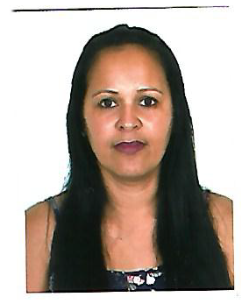 Curriculum Vitae
Dados Pessoais
Nome: Mônica Lira dos Santos
Data de Nascimento: 02/07/1978 Sexo: Feminino
Endereço: Colônia Agrícola 26 de Setembro Rua 04 Chácara 67D
Bairro: Taguatinga Norte Cidade: Brasília-DF
Telefone:(61)-992863288/(61)-993447604 Email: monicalira-nicacio@hotmail.com

Objetivos
Desejo trabalhar com atendimento ao cliente, minhas áreas de atuação foram sempre em recepcionar em clínicas e hospitais.
Formação Acadêmica
Graduação: Ensino Médio Completo
Cursos Complementares
Curso: Atendimento ao cliente Instituição: Núcleos
Período: 4 horas
Curso: Faturamento Hospitalar Instituição: Brasil Med
Período: 100 horas
Curso: Informática Instituição: New World Informática
Período: 10 mêses
Experiência Profissional

Empresa: Nucleos Centro de medicina Nuclear de Brasilia
Cargo: Atendente de Recepção nível 2.
Data de início: 05/2015 Saída: 13/04/2018
Empresa: Instituto de Coloproctologia de Brasília
Cargo: Atendente de Recepção
Data de início: 04/2014 Saída: 11/2014
Empresa: Instituto de Medicina Nuclear e end. de Brasília
Cargo: Atendente de Recepção nível 2.
Data de início: 05/2010 Saída: 04/2013

Atividades: Atendimento em clínicas e Hospitais, com guias de convênios, autorização de exames, notas fiscais, caixa, entrega de resultado de exames, digitação de laudos, atendimento telefônico, marcação e confirmação de exames, auxiliar de sala e em férias da coordenadora responsável pelo administrativo.
“Estou disponível para informações complementares”.

